Дата: 30.05.2024 Клас: 7-Б

Предмет : Англійська мова Вчитель: Глуговська Л.Г.

Тема: Узагальнення за ІІ семестр.

Мета: повторити навички вживання лексичних одиниць вивчених у ІІ семестрі; закріпити граматичне правило вживання слів; удосконалювати навички говоріння , усного мовлення з опорою на лексико-граматичні структури.

**Хід уроку**

***1. Warming up and reviewing (Розминка)***

***- Hello, children! How are you?***

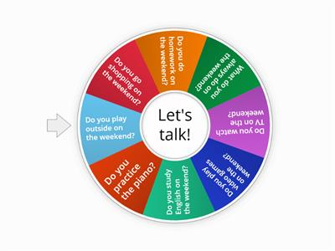

***2. Reading***

Прочитайте і перекладіть текст про Нью-Йорк на українську мову:

1. The Statue of Liberty is the symbol of American democracy.

2. It stands on Liberty Island in New York.

3. Liberty carries the torch of freedom in her right hand.

4. In her left hand she is holding a table with the inscription “July, 4, 1776 – American Independence Day”

5. The Statue weighs 225 tons and is 301 feet tall.

***3. Speaking***

Виберіть вірну відповідь:

1. Christopher Columbus landed in America in …

a) 1620

b) 1942

c) 1492

2. Washington D.C. is a …

a) State

b) City

c) Country

3. How many states are there in the USA?

a) 50

b) 52

c) 25

4. What is the highest building in New York?

a) The Empire State Building

b) The Sears Tower

c) Washington Monument

5. Who was the first president of the United States?

a) Thomas Jefferson

b) Abraham Lincoln

c) George Washington